Name: | Datum: | Kl. | Te | Nr.
CAD 08 – Quader mit Ausklinkung
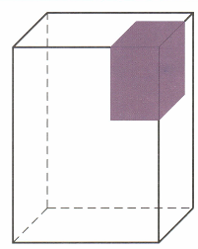
Arbeitsauftrag
Höhe: 30
Breite: 20

- Zeichne den nebenstehenden Quader:
Breite: 60 mm, Höhe: 80 mm, Tiefe: 40 mm
- Zeichne rechts oben eine Ausklinkung ein. Maße: Breite 20 mm, Höhe 30 mm, Tiefe: 30 mm
Tiefe: 30

Nachdem zunächst der Quader (Grundkörper) gezeichnet wurde, speicherst du unter:
„Quader mit Ausklinkung 01- mein Name“ ab.

Wir zeichnen nun einen Quader (Breite: 20, Höhe: 30), danach wird das Rechteck als Ausklinkung vom Grundkörper abgezogen.
- Wähle im Pathfinder die Ebene „vorn“  - Klicke auf das Symbol „Ausschnitt“ | 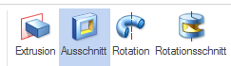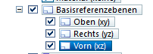
- Wähle das Werkzeug „Rechteck mit 2 Punkten“.  - Beginne an der rechten oberen Ecke und zeichne das Rechteck grob ein.  - Bemaße die Linien mit „SmartDimension“ | - 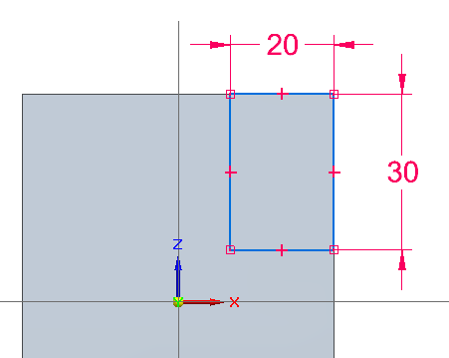
- Schließe die Skizzenansicht  - Gib die Tiefe des Rechtecks an (Tiefe: 30 mm) | 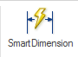  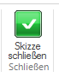
- Bestimme nun die Richtung des Abziehens  - Klicke auf den Pfeil in Richtung nach „außen“  - Klicke auf „Fertig stellen“ | 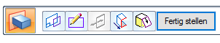  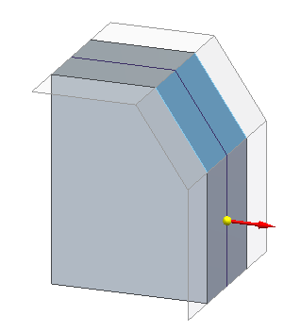
- Speichern | Speichere unter:  Quader-mit Ausklinkung -mein Name
Für die Schnellen:  Füge noch oben links eine Abschrägung mit den gleichen Größen ein. | 